Министерство образования и науки Российской Федерации

Федеральное государственное бюджетное образовательное учреждение высшего образования

«**Пермский национальный исследовательский политехнический университет»**

Кафедра «Информационные технологии и автоматизированные системы»

**ОТЧЕТ**

Дисциплина: «Основы алгоритмизации и программирования»

Тема: IDEF0 «Заказ в интернет-магазине»

Семестр 2

Выполнил работу

Студент группы ИВТ-22-2б

Мифтахов Марат Ринатович

Проверил

Доцент кафедры ИТАС

Полякова Ольга Андреевна

Г. Пермь-2023

**Постановка задачи**

Модель IDEF0 отображает функциональную структуру объекта, то есть производимые им действия и связи между этими действиями.

Построение модели начинается с контекстной диаграммы, которая представляет всю систему в виде простейшей компоненты - одного блока «Заказ в интернет-магазине» и дуг, изображающих все основные связи моделируемой системы с внешним миром (рис. 1).

Диаграмма декомпозиции, полученная в результате разбиения контекстной диаграммы на отдельные активности, выявляет полный набор подфункций, каждая из которых представлена как блок (рис. 2).

**Данные верхнего уровня диаграммы**

1. Входные данные представляют собой опыт, трек-номер и деньги.
2. Ресурсы представлены бюджетом, необходимостью, наличием товара, возможностью доставки и интересами.
3. В качестве инструментов представлены гаджет, покупатель и интернет
4. Выходными данными является товар.

**IDEF0-диаграмма**

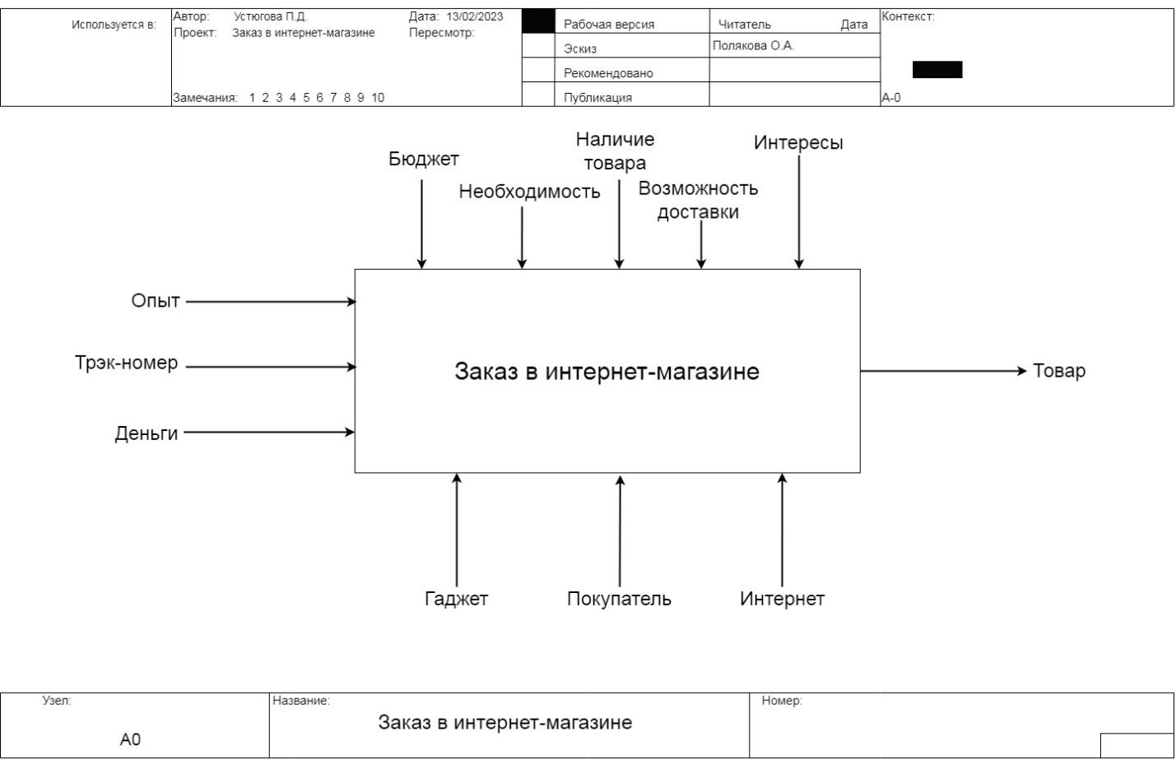

Рис. 1 - Верхний уровень IDEF0 «Заказ в интернет-магазине»

**Данные нижнего уровня диаграммы**

1. Первой подфункцией является «Определить, что нужно приобрести», которая принимает в качестве ресурсов недостающие вещи, необходимость и интересы; в качестве выходных - общее применение.
2. Второй подфункцией является «Найти подходящий магазин», которая принимает в качестве входных данных общее применение и опыт; в качестве ресурсов - Возможность доставить в данный населённый пункт, стоимость доставки, наличие товара; в качестве инструментов - гаджет, интернет и покупатель; в качестве выходных - разные модели товара.
3. Третьей подфункцией является «Найти подходяющую модель», которая принимает в качестве входных данных разные модели товара и опыт; в качестве ресурсов - бюджет, качество, вкусы; в качестве инструментов - покупатель, интернет и гаджеты; в качестве выходных - подходящий товар.
4. Четвёртой подфункцией является «Заказать выбранный товар», которая принимает в качестве входных данных подходящий товар, деньги; в качестве ресурсов - адрес и данные банковской карты; в качестве инструментов - покупатель; в качестве выходных - остаток товара на складе, доставка.
5. Пятой подфункцией является «Получение товара», которая принимает в качестве входных данных доставку и трек-номер; в качестве инструментов - транспорт и покупатель; в качестве выходных - проверка на наличие нужных вещей и товар.

**IDEF0-диаграмма**

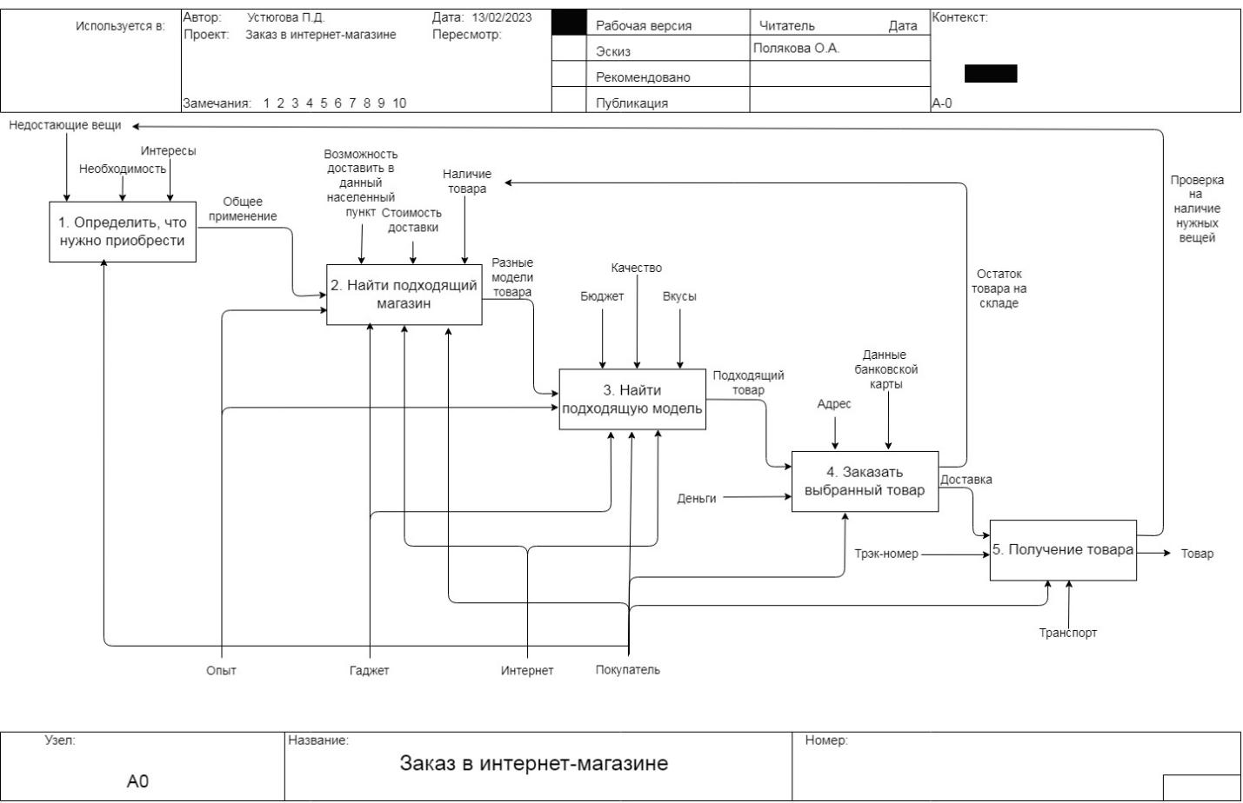

Рис. 2 - Верхний уровень IDEF0 «Заказ в интернет-магазине»